Consulta de Matrizes Curriculares
Sistema | SIGAA
Módulo | Graduação
Usuários | Perfil específico DRCA e/ou PREG
Perfil | Administrador DRCA e/ou PREG
Última Atualização | 21/02/2020
Esta funcionalidade serve para gerar uma consulta das Matrizes Curriculares de Graduação, utilizando filtros. Para isso, acesse o SIGAA -> Módulos -> Graduação -> Consultas -> Consultas Gerais -> Matrizes Curriculares.
A seguinte página será carregada:
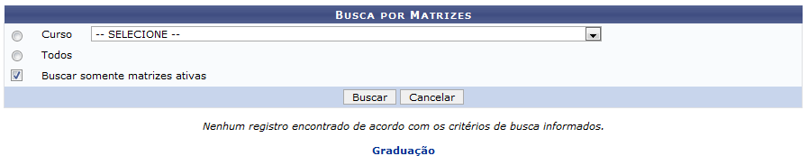Figura 1: Busca por Matrizes
Caso queira retornar ao Menu da Graduação, clique em .
Caso desista de realizar a operação, clique em Cancelar e confirme a operação na caixa de diálogo que será gerada posteriormente. Esta mesma função será válida sempre que a opção estiver presente.
Na página descrita acima, o usuário deverá selecionar ao menos um dos campos para que o sistema busque a matriz curricular desejada. Os campos disponíveis são: Curso, Todos, Buscar somente matrizes ativas.
Usaremos como exemplo para busca Curso: COMUNICAÇÃO SOCIAL/CCHLA - NATAL.
Após informar os dados para a busca, clique em Buscar. O resultado será exibido da seguinte forma:
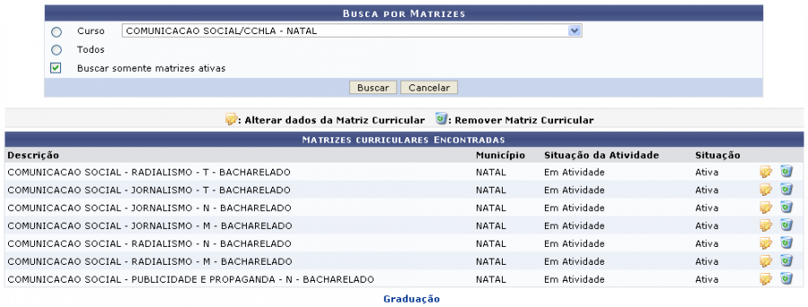Figura 2: Matrizes curriculares Encontradas
Para cada curso encontrado são exibidas as seguintes opções:

Alterar Dados da Matriz Curricular
Clique no ícone , para ter acesso ao Cadastro de Matriz Curricular. A seguinte página será exibida:
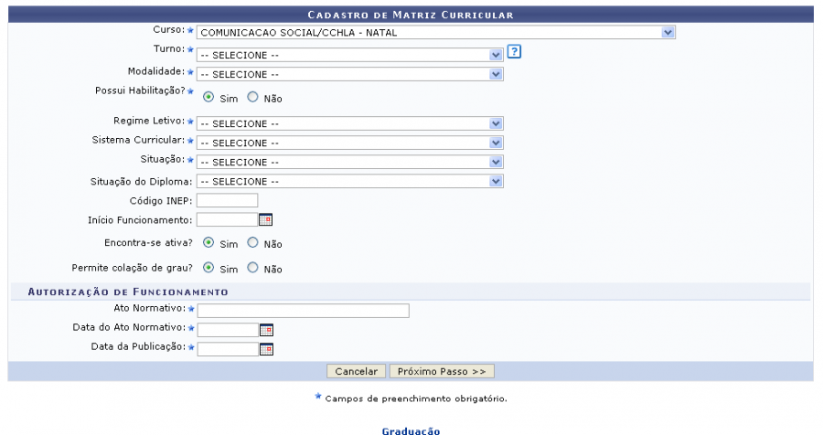Figura 3: Cadastro de Matriz Curricular
Para dar continuidade, altere os dados desejados e clique em Próximo Passo.
A página a seguir será exibida:
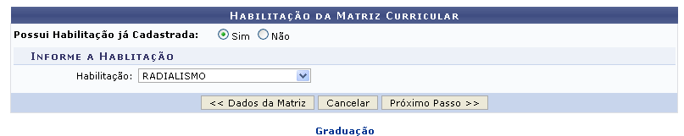Figura 4: Habilitação da Matriz Curricular
Caso o usuário queira retornar à página anterior e alterar outros dados, clique em Dados da Matriz.
Para dar continuidade, informe os dados abaixo: Possui Habilitação já Cadastrada e Habilitação. Após informar os dados acima, clique em Próximo Passo. Será exibido o Resumo da Matriz Curricular, como mostraremos abaixo:
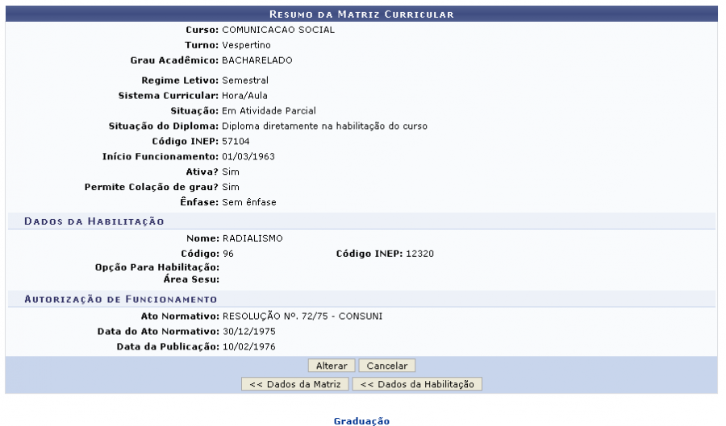Figura 5: Resumo da Matriz Curricular
Para retornar à página Habilitação da Matriz Curricular e alterar os dados da matriz, clique em Dados da Habilitação.
Para confirmar as mudanças feitas, clique em Alterar. O sistema retornará automaticamente para a primeira página descrita neste manual, com a seguinte mensagem no topo:
Figura 6: Matriz Curricular alterado(a) com sucesso

Remover Matriz Curricular
Clique no ícone para remover a matriz curricular desejada. A seguinte página com os dados da matriz será carregada:
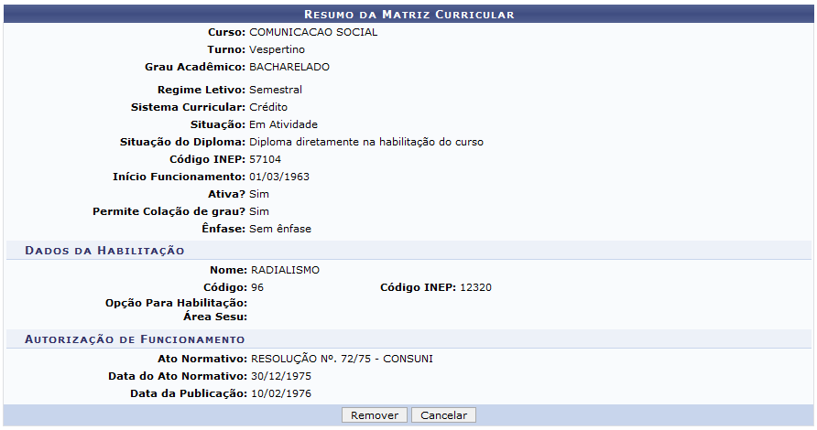Figura 7: Resumo da Matriz Curricular
Para dar continuidade ao processo de remoção, clique em Remover. O sistema retornará automaticamente para a primeira página descrita neste manual, com a seguinte mensagem no topo:
Figura 8: Operação realizada
Bom Trabalho!

Manuais Relacionados
- Componentes Curriculares
- Estruturas Curriculares
<< Voltar - Manuais do SIGAA

